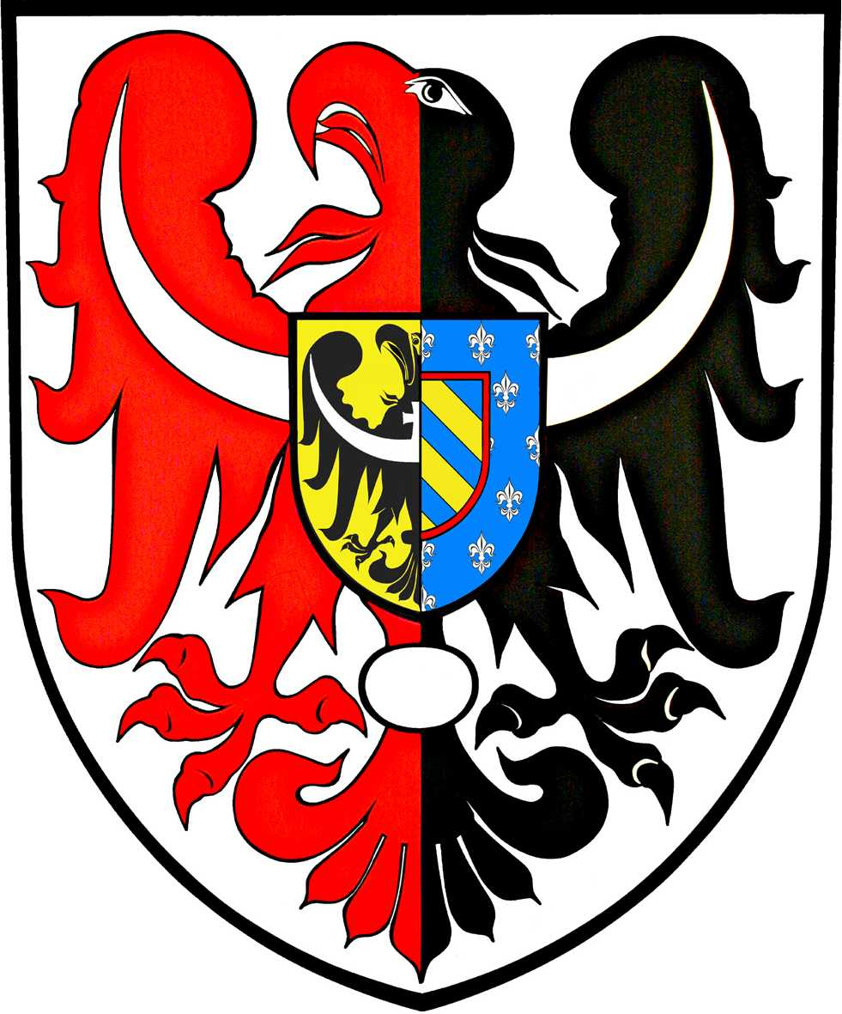
ul. Broniewskiego 15 pok. 205
MIĘDZYSZKOLNY OŚRODEK
SPORTOWY
KAMIENNA GÓRA
MIĘDZYSZKOLNY OŚRODEK SPORTOWY
POWIAT
KAMIENNOGÓRSKI

tel. 075 645 0240

L. dz. MOS- /11/23 Kamienna Góra, 14.11.2023 r.

KOMUNIKAT – 4/L/23-24
ZAWODY POWIATOWE

DYSCYPLINA Kosz 3x3 dziewcząt - LIC
TERMIN 14.11.2023 r.
MIEJSCE ZSZ i O Kamienna Góra
ORGANIZATOR MOS w Kamiennej Górze

Wyniki:
Dziewczęta:
- LO KG – ZSZ i O KG II 12 : 7
- ZSZ i O KG I– ZSZ i O KG II 3 : 13
- LO KG – ZSZ i O KG I 8 : 7

Klasyfikacja końcowa
- Liceum Ogólnokształcące w Kamiennej Górze – drużyna I
- Zespół Szkół Zawodowych i Ogólnokształcących w Kamiennej Górze – drużyna II
- Zespół Szkół Zawodowych i Ogólnokształcących w Kamiennej Górze – drużyna I

ILOŚĆ UCZESTNIKÓW IMPREZY :

Uczestnicy : dziewczęta 12 , chłopcy 0, w tym :

- posiadających licencję sportową w tej dyscyplinie sportowej 0
- posiadających licencję sportową w innych dyscyplinach 0
Osoby towarzyszące: 3
Do wiadomości:
- Zainteresowane szkoły
- SZS DOLNY ŚLĄSK

